Муниципальное образовательное учреждение
средняя общеобразовательная школа №6

Номинация «Юные исследователи»

Тема «Влияние электронных сигарет и табачных изделий на живые организмы»
Научная работа по биологии

Контактная информация:
Нижегородская область
г. Богородск
ул. Чернышевского, 51

Контактный телефон:
8(83170) 26867
Работу выполнил:
Васильев Алексей
Обучающийся 8 «а» класса (13 лет)
МБОУ «Школа №6»
Проверила: Баныкина Нина Николаевна
Учитель биологии
МБОУ «Школа №6»

г. Богородск
2023
Содержание
1. Введение............................................................................................................ 3
2. Механизм реализации работы..........................................................................4
2.1. История создания электронных сигарет......................................................4
2.2. Разнообразие электронных сигарет..............................................................5
2.3. Состав электронных сигарет, механизм работы.........................................5
2.4.Вред приносимый человеку...........................................................................8
2.5.Практическая часть.......................................................................................11
3. Заключение, выводы.......................................................................................16
4. Информационные ресурсы.............................................................................19
5. Приложение.....................................................................................................20
6. Продукт проекта-буклет .................................................................................31
7. Паспорт проекта ..............................................................................................32

Введение
Актуальность работы
Курение — серьезная проблема, медицинская, и социальная. В настоящее время курение превратилось в массовую эпидемию, распространившуюся не только среди взрослых людей, но и среди подростков, что наносит существенный ущерб здоровью населения.
Курение электронных сигарет, или вейпов, породило целую вейп-культуру. Не замечать ее уже невозможно. Почему все больше молодых людей подсаживается на вейпы ?, можно ли с их помощью бросить курить ?, правда ли, что вреда от них меньше, чем от обычных сигарет? .
От такой популярности вейпов многие подростки начинают их использовать, не думая о своем здоровье. По статистике на 2021 год число подростков, пробовавших электронные сигареты еще до того, как им исполнилось 14 лет, утроилось за последние пять лет.
Вейперы противопоставляют себя курильщикам табака и называют электронные сигареты «эффективным способом отказаться от вредного никотина». Вообще слово «курение» вейперы стараются не употреблять, вместо него есть другое слово — «парение» (Приложение №1). То есть вроде как ты уже и не куришь, хотя никотин по-прежнему поступает в легкие.
Актуальность
В связи с тем что в моем 7 классе в прошлом учебном году, практически все мальчики и часть девочек попробовали вэйпы, классный руководитель пригласила на классный час старшеклассницу которая рассказала нам о вреде электронных сигарет(Приложение №2). Кто-то прислушался к этой информации, но для большинства это было не убедительно. Мне захотелось подробно разобраться в этой проблеме и практически подтвердить, негативное воздействие паров вейпа на организм человека, и ознакомить с результатами своей работы учащихся моей школы, чтобы сформировать у них отрицательное отношение к курению вейпа.
Цель работы: Показать подросткам вред электронных сигарет и табачных изделий .
Задачи:
- Изучить и рассказать историю возникновения электронных сигарет .
- Рассмотреть их виды .
- Изучить состав и механизм работы .
- Рассказать и показать наглядно, какой вред наносят электронные сигареты на живые организмы.
- Сделать выводы на основе проделанной работы.
Гипотеза: Электронные сигареты и вэйп наносят вред организму, и особенно подросткам.
Проблема: О влиянии курения пишут и говорят очень много, но это не убедительно, потому что, мы не видим это своими глазами.
Место и сроки проведения исследования
МБОУ Школа №6, кабинет биологии.
10 сентября – 21 октября 2023г
2. Механизм реализации работы
Методы работы:
- Теоретический – анализ научной литературы .
- Практический – провести классный час на тему «Вред электронных сигарет «
2.1 Обзор литературы.
История создания электронных сигарет
Появлением электронной сигареты мир обязан китайским ученым (Хон Лик – китайский ученый фармацевт, отец-изобретатель электронной сигареты, настоящий создатель и автор идеи устройства). В 2003 году именно они превратили идею о более здоровом курении в жизнь . Разработчиком и первым поставщиком изделий на мировой рынок выступила гонконгская компания Ruyan Group Ltd.
Почему именно Китай стал родиной электронных сигарет? На самом деле это связано не столько с техническими достижениями ученых страны, сколько с актуальностью проблемы курения. Именно в Китае вопрос избавления от такой привычки стоял наиболее остро. Практически каждый второй житель восточного государства подпитывал никотином свой организм. По мере роста известности, увеличивалось и количество фирм, производящих электронные сигареты. С 2005 года начинается новый виток в развитии электронного курения. Именно в этот период появляется большое разнообразие картриджей с различным содержанием никотина. Уже насчитывается около 200 видов кассет для электронных сигарет. На сегодняшний день электронные сигареты получили широкое распространение в России. В настоящие время Минздрав РФ не одобряет электронные сигареты в качестве способа избавления от курения.
Таким образом, использование электронных сигарет запрещается для людей моложе 18 лет, беременных женщин, людей с индивидуальной непереносимостью никотина или других веществ из состава картриджа , людей с любыми респираторными заболеваниями , болезнями сердца , высоком кровяном давлении , диабете . Электронные сигареты не предназначены для диагностики , лечения , предотвращения или смягчения любых болезней и не должны использоваться в терапевтических целях .
Правительства некоторых государств ставят под сомнение эффективность данного изобретения для борьбы с курением . Именно поэтому в небольшом количестве стран электронные сигареты находятся под запретом , а в других вводятся ограничения , относительно их продвижения .
2.2. Разнообразие электронных сигарет
Электронные сигареты представлены многочисленными видами. Среди основных можно перечислить:
Вейпы с жидкостью — классические испарители, использующие раствор с никотином или без него;
Сигареты без жидкости — к ним относятся IQOS и аналоги, нагревающие табак;
Вейпы с механическим управлением — самые простые модели управляются 1-2 кнопками и состоят только из батареи и бачка с раствором;
Сигареты с электронной платой — такие устройства стоят дороже, но более безопасны в применении.
Любые вейпы относятся к одной из двух категорий, одноразовые или многоразовые. Первый тип выбирают люди, которые решили попробовать парение впервые и еще не знают, понравится им или нет. Одноразовые девайсы служат недолго, но удобны также для курильщиков, которые не собираются отказываться от своей привычки, однако вынуждены в течение какого-то времени обходиться без обычных сигарет (Приложение №3).
Многоразовые вейпы выбирают те, кому приятен именно процесс парения. Такие электронные сигареты рассчитаны на постоянное и интенсивное применение.
  - Состав электронных сигарет и их механизм работы .
Жидкость для электронных сигарет используется во всех электронных сигаретах и состоит из четырех основных ингридиентов: пропиленгликоль, растительный глицерин, никотин и ароматизаторы . Соотношение этих веществ в готовой жидкости почти всегда указано на этикетке. Но, что происходит когда мы вдыхаем пар в легкие, какой состав у разогретого пара?
Итак, какие вещества содержаться в паре от электронной сигареты? Это не простой вопрос. Стоит отметить, что стандартов по производству жидкости для электронных сигарет не существует. Таким образом в одной электронной сигарете (а вернее жидкости) может быть один состав, в другой – другой, который колоссально отличается.
В результате исследования 18 разных электронных сигарет и жидкостей в некоторых из них были найдены токсичные и канцерогенные химические вещества.

Жидкость для электронных сигарет разогревается в атомайзере и преобразуется в аэрозоль, которую парильщики вдыхают. Вот наиболее распространенные ингредиенты, которые были найдены в составе электронных сигарет:
Никотин - всем известный ингредиент, который также содержится в никотиновых жидкостях . Никотин стимулирует центральную нервную систему и повышает кровяное давление, дыхание и пульс. Люди продолжают курить из-за никотина, т.к. фактически это вещество является наркотиком и вызывает привыкание.
Ароматизаторы - большинство ароматизаторов для электронных сигарет используется также в пищевой промышленности. Точнее даже наоборот, ведь именно из пищевой промышленности ароматизаторы пришли в электронные сигареты. Когда мы употребляем в пищу эти ароматизаторы, то они безопасны для нашего организма, но, как утверждают ученые, мы не знаем, что происходит в организме, когда мы их вдыхаем , тем более, когда они нагреваются до значительной температуры.
Было бы невозможно перечислить все различные ароматизаторы, но одним из химических веществ, которые встречаются в значительном количестве аром является диацетил, он обычно используется, чтобы добавить аромат для попкорна. Ученые утверждают, что диацетил взывает болезни легких при вдыхании. Другие вещества, которые добавляют ярко выраженный вкус жидкости, также могут быть вредны.
Пропиленгликоль (ПГ) – ПГ представляет собой органическое соединение, созданное в лаборатории, рассматривается как в целом безопасный элемент используемый также в пищевых продуктах, медикаментах, косметике. Также пропиленгликоль используют, чтобы сделать искусственный дым или туман для концертов и других выступлений. ПГ может вызвать раздражение легких, глаз, и может быть более опасен для людей с хроническими заболеваниями легких, таких как астма .
Растительный глицерин (ВГ) - это вещество без цвета и запаха, жидкий глицерин имеет сладковатый вкус, именно благодаря ему, многие парильщики отмечают, что пар является сладким.
В тоже время, ученые утверждают, что хоть ПГ и ВГ являются безопасными веществами для здоровья, но никто не знает, что может произойти, если кто-то вдыхает большое количество этих химических веществ в долгосрочной перспективе.
Дистиллированная вода – в некоторых случаях, особенно если глицерин является базовым ингридиентом, добавляется дистиллированная вода в качестве разбавителя для снижения вязкости е-жидкости.
Как только жидкость нагревается, начинают происходить совсем другие процессы и выделяться те или иные вещества.
Токсичные химические вещества образуются при нагреве жидкости в электронной сигарете. Некоторые из этих химических веществ могут вызвать воспаление и повреждение кровеносных сосудов. Говоря о химических веществах, я имею ввиду:
Формальдегид: возможный канцероген;
Ацетальдегид: еще один вероятный канцероген;
Акролеин: возникающий при нагреве глицерина, акролеин может привести к повреждению легких и способствовать болезни сердца у курильщиков и парильщиков.
Все три химиката вдыхаются в больших объемах по мере нагревания жидкости и чем больше нагрета жидкость, тем больше вы получаете никотина и прочих химических элементов.
Устройство.
Обычно электронная сигарета состоит из трех основных элементов – батареи, атомайзера и картриджа .
Батарея – содержит в себе светодиодный индикатор, процессор управляющий работой сигареты и вакуумный выключатель , сообщающий процессору , что вы делаете затяжку .
Атомайзер – это основной блок сигареты . В нем находится нагревательный элемент , который при поступлении напряжения с батареи моментально нагревается и превращает в пар содержащуюся в картридже жидкость .
Картридж – мундштук , в котором содержится напоминающий вату , или контейнер наполнитель , пропитанный жидкостью . При нагревании жидкость испаряется , образуя пар , создающий для курильщика абсолютную иллюзию настоящего сигаретного дыма .
Испаритель – схема электронной сигареты , а конкретно атомайзера представляет собой спираль , которая имеет свойства за пару секунд нагревается до 200 градусов . При этом жидкость , которая соприкасается со спиралью , закипает , и образуются микровзрывы . Однако не думайте , что спираль находится в жидкости – тут схема такова : в картридже имеется синтепон , смоченный жидкостью ; синтепон контактирует с мостом и тот также смачивается ; мост обмотан метапеной , которая также пропитывается жидкостью и проводит её на фитиль ; фитиль промачивает спираль .
Микропроцессор – ,,мозг,, ,подающий сигналы разным элементам устройства . В более дорогих моделях микропроцессор также служит для регулировки ,,вольтажа,, аккумулятора .
Сенсорный датчик подачи воздуха – реагирует на поток воздуха , автоматически включает е-сигу во время каждой затяжки .
Индикатор работы – находится на кончике самого устройства со стороны аккумулятора . Он служит не только имитацией огонька , а также сигнализирует о низком заряде или о большом количестве затяжек .
Таким образом , электронная сигарета – это сложно устроенный механизм , служащий для имитации курения .
  - Вред приносимый человеку.
И сигареты, и вейп пагубно влияют на здоровье. Но если о никотине мы знаем почти все, с курением последние годы велась ожесточенная борьба и есть позитивные результаты, то популярность электронных сигарет и вейпов пока не снижается, а информации о них хоть и стало больше, но пока до конца полное влияние не изучено. Особенное беспокойство среди врачей и ученых вызывает популярность вейпов среди подростков. Человек, который «подсел» на этот продукт, использует его чаще, так как ароматизаторы облегчают процесс курения, а значит повышается и нагрузка на организм. И речь не только об органах дыхания.
Электронная сигарета – технологичное устройство. По методу работы напоминает ингалятор. В устройстве есть термоэлемент, который нагревает раствор никотина, глицерина и ароматизаторов. Растворы делятся на группы по содержанию никотина: крепкий, средний, легкий или вовсе без никотина. По заявлениям производителей, электронная сигарета позволяет помогает как с физической так и психологической зависимостью.
Долгое время электронные сигареты позиционировались как способ отказа от курения. Огромное количество людей попало в эту ловушку, перейдя с одной никотиновой иглы на более модную другую. Это все исключительно маркетинговый ход, не имеющий к сохранению здоровья и борьбе с никотином никакого отношения. Около 5 процентов этих жидкостей продаются без никотина, остальные – с никотином. То есть зависимость по сути та же самая, что и у курильщика табака, так как при переходе на электронные сигареты не происходит отказа от привычки курить, да и сам наркотик остается тот же. Более того, курильщик начинает серьезно увеличивать дозу никотина: для выкуривания одной сигареты обычно хватает 10-15 затяжек, электронную сигарету можно курить неограниченное количество времени. Многие, кто не позволяют себе курить в машине или дома сигареты, начинают курить в этих местах электронные аналоги. Помимо психологической зависимости существует еще ряд проблем, которые наносят огромный вред организму человека.
На самом деле, люди курят не только табак, но и смеси. Еще одна проблема заключается не в никотине, а в содержащихся в смесях канцерогенах, солях тяжелых металлов. При этом концентрация веществ, провоцирующих развитие онкологических заболеваний, соответствует их содержанию в обычной сигарете.
Недавние исследования показали, что курение электронных сигарет приносит столько же вреда, как и курение табака. Хотя в жидкостях для курения, из которых образуется пар, напоминающий дым, не содержится аммиак, бензол, мышьяк, цианид, оксид углерода, в них точно так же есть никотин – нейротоксический яд, который вызывает головные боли у подростков. Он разрушает нервную систему человека. Кроме никотина, в электронных сигаретах есть пропиленгликоль, который вызывает аллергию, раздражение глаз и может блокировать дыхание зависимого. Пары, выделяемые при курении электронной сигареты, содержат токсичные и канцерогенные соединения, такие как формальдегид, ацетальдегид, акролеин и ацетон.
По сравнению с сигаретным дымом пар электронной сигареты состоит из более мелких частиц, а значит, глубже проникает в дыхательные пути, где и оказывает свое разрушительное действие. Более глубокому затягиванию пара способствуют и различные ароматизаторы, особенно это касается мяты и ментола. Ментол даёт ощущение легкой прохлады при затяжке, а также снижает кашлевой рефлекс и нейтрализует ощущение сухости в горле, от которого часто страдают курильщики. Различные ароматизаторы заглушают, смягчают вкус табака и дыма от него, из-за чего процесс курения становится более приятным, и люди в результате чаще пользуются электронной сигаретой, а значит, сильнее вредят своему здоровью. Помимо всего прочего, вкусовые добавки в табачной продукции способствуют более комфортному привыканию к курению и помогают производителям электронных сигарет привлекать внимание к своему товару дополнительных потребителей, а именно подростков и детей. В подтверждение этой информации представители Минздрава указали, что по итогам года в заболеваемости школьников впервые на первое место вышли болезни органов дыхания, потеснив «традиционные» болезни органов пищеварения, зрения, костно-мышечной системы.
Однако и это еще не все. Недавнее исследование показало, что электронные сигареты иногда взрываются. Дело в том, что литий-ионные аккумуляторы, энергия которых необходима для работы устройства, быстро перегреваются. Значительное повышение температуры становится причиной короткого замыкания, в результате чего электронная сигарета буквально взрывается в руках курильщика.
Любой способ курения табака опасен для здоровья. Не следует думать, что можно курить без вреда для здоровья.
Почему вейпы особенно опасно использовать подросткам и детям?
Так называемые «вейпы» и их влияние на людей до сих пор исследуются. Однако уже удалось прийти к выводу, что вред от парения электронной сигареты воспринимается детьми значительно острее, нежели взрослыми. Также исследования показали, что некурящие люди, находящиеся рядом с курильщииками, впускают в свои лёгкие намного больше вредных веществ, отравляющ
Детский организм неизменно страдает от курения электронных сигарет. Клубы пара, образующиеся при курении ЭС, содержат в себе никотин. Известно, что любые формы никотина, попадающие в организм человека, а тем более ребёнка, оказывают на него значительное влияние. Первоначально страдает мозг, после чего негативному влиянию подвергаются другие органы. Для детей активное и пассивное курение наиболее опасно, поскольку их организм ещё находится на стадии развития и формирования. К сожалению, больше половины подростков пытаются курить электронные сигары. По полученным данным, около 40% несовершеннолетних начинают пользоваться вейпами, даже если ранее они не пробовали курить обыкновенные сигареты. Содержащийся в жидкостях для ЭС никотин отрицательно сказывается на умственной активности ребенка. Уровень успеваемости падает, снижаются физические показатели. Подросток становится более раздражительным, наблюдаются частые перепады настроения. Кроме того, сильно страдают органы дыхания. По сути, вред от курения электронных сигарет можно ощущить уже с первых затяжек. От курения электронных сигарет страдает не только организм, но и психика ребенка. Подростки, взрослея, пытаются выглядеть модными и современными. Поэтому они гонятся за модой, подражают своим кумирам. Кроме того, дети всегда стараются побыстрее «вырасти». Для этого они делают то, что обычно делают взрослые. Чтобы выглядеть «круче» в глазах сверстников, подростки начинают курить. А о том, что подобная привычка может вызывать серьёзные последствия, они даже не задумываются. От эс страдает психика ребенка. Никотин, содержащийся в курительных жидкостях, вызывает зависимость. А психика подростков еще очень слабая, несформировавшаяся. Поэтому вред парения электронных сигарет для детей существует не только на физическом, но и на психологическом уровне. Если ребенок до этого никогда не курил обычные табачные изделия, то из-за использования вейпа у него может развиться пагубная привычка. А через время, не исключено, что он перейдет на классические сигареты.
Ароматизаторы и тяжелые металлы оказывают канцерогенный эффект на железы внутренней секреции – гормоны с высокой биологической активностью, обеспечивающие процессы роста, развития, размножения, адаптации, поведения. Поэтому особенно опасно употребление вейпов в подростковом возрасте, когда организм еще растет и не сталкивался с такой нагрузкой.
В прошлом году эксперименты на отдельных молекулах «в пробирке», показали, что аэрозоли электронных сигарет способны повреждать ДНК.
Ученые подвергали лабораторных мышей воздействию аэрозолей из электронных сигарет в течение 12 недель, что с учетом продолжительности их жизни можно считать эквивалентом десятилетнего стажа курения у человека. В результате у таких животных наблюдались признаки мутаций, повреждений ДНК в тканях сердца, легких и мочевого пузыря. В сравнении с «некурящими» мышами из контрольной группы, клетки их легких производили и меньше белков, необходимых для репарации ДНК и ее восстановления при случайных мутациях.
Ту же картину дали параллельные эксперименты, поставленные с культурами клеток легких и мочевого пузыря человека после обработки их никотином.
  - Практическая часть.
Мы поставили задачу наглядно доказать, что вэйпы и сигареты вредно влияют на организм человека. Но человек не может быть экспериментальным объектом. Мы стали думать кого взять в качестве экспериментального объекта. Решили провести опыты на мухах дрозофилах. Мушек легко содержать, а также у них происходит быстрая смена поколений, что делает её прекрасным модельным организмом.
Я обратился к выпускникам нашей школы, кто учится в мед университете, пед университете с просьбой привести мух, но в их Вузах не оказалось мух. Тогда я стал ловить диких плодовых мушек (Приложение №4).
Для того чтобы поймать мух дрозофил, мне понадобилось 3дня. В дикой среде плодовые мушки питаются соком растений, гниющими растительными остатками. Сначала я взял банан и ждал неделю чтобы он начал гнить. Тем самым я привлёк мушек дрозофил. Позже их становилось всё больше и больше. И я стал думать, как можно их поймать. На лист бумаги положил банан, мушки налетали есть, я накрывал их ситом. Пойманных мух я сажал в заранее подготовленные пробирки по несколько штук, чтоб там оказались и самцы и самки.
В каждой пробирке была питательная среда, благодаря которой они начали размножаться.
Рецепт каши №1. Взял 2 столовые ложки гречи варил в течении 15 минут, добавил чайную ложку 9% уксуса (чтобы не было плесени), добавил кусочек банана, и сухие дрожжи. Добавить сахар.
Чуть позже, мой руководитель, договорилась с университетом Лобачевского, кафедрой генетики и у нас появились лабораторные объекты – дрозофилы чистая линия С - 32. Для них я тоже варил кашу, но другую (Приложение №5).
Рецепт каши№2. Взял 2 столовые ложки овсяных хлопьев, довел до кипения, варил в течении 5 минут, добавил чайную ложку 9% уксуса (чтобы не было плесени), добавил кусочек банана, и сухие дрожжи. Добавил сахар. Заложил кашу в пробирки (Приложение №6)
Дальше нужно было рассадить мух по пробиркам. Это была новая задача для меня, и я не знал, как быть. В лаборантской школы, мы просто отодвинули ватные пробки в стакане с мухами, вставили внутрь другую пробирку, предварительно постучав по стакану, чтоб мухи упали на дно, а потом еще раз легко постучали, чтоб они стали летать. Пересадка прошла успешно, но несколько мух все же вырвались на свободу (Приложение №7).
Итак, у нас две группы мух: одна группа состояла только из мушек чистой линии, вторая состояла из диких мушек. Я взял их домой поместил в самое теплое место и стал ждать.
Позже началось размножение. Сначала мухи отложили яйца (Приложение №8). После созревания в яйцах личинок, они появляются на свет маленькие, беленькие, потихоньку ползают. Я радовался каждой личинке, рассматривал их поперечно исчерченное тело, как они передвигаются, сначала становясь толще, а потом вытягиваясь. (Приложение №9). И вот наконец то стали появляться мухи.

Цикл развития плодовой мушки Drosophila melanogaster:
1 – яйцо; 2 – личинка первого возраста; 3 – личинка второго возраста; 4 – личинка третьего возраста; 5 – куколка
Дрозофилы обладают довольно коротким жизненным циклом — в среднем 10 суток от яйца до мухи. Личинка линяет три раза и после третьей линьки превращается в куколку. Непрямое развитие дрозофилы завершается вылетом мухи, которая на вторые сутки после вылупления становится половозрелой. Плодовитость дрозофил высока и достигает максимума у 4-6-дневных мух. Биология Drosophila melanogaster D. melanogaster– мелкие мухи (около 2…3 мм).
Дрозофила имеет голометаболический жизненный цикл — три отдельных стадии постэмбрионального развития, отличающиеся строением тела: личинка, куколка и имаго. В ходе эмбриогенеза образуются структуры, необходимые для функционирования организма в течение этих фаз и перехода между ними. В результате эмбриогенеза формируется личинка мухи. Личинка содержит имагинальные диски — группы клеток, из которых затем образуются структуры имаго. На стадии куколки ткани личинки разрушаются, и из имагинальных дисков образуются ткани взрослого организма. Такое развитие называется развитием с полным метаморфозом.

Срок жизни взрослых особей дрозофилы от момента вылета из куколки в условиях лаборатории составляет 3-4 недели. Для чистых линий дрозофилы, как правило характерна пониженная жизнеспособность.
Таблица №1 Цикл развития мух
дата | Стадия развития | Дикие | Чистая линия
06.09.23 | имаго | +
08.09 |  |  | +
11.09 | яйца | +
14.09 | яйца |  | +
24.09 | личинки | +
29.09 |  |  | +
01.10 | имаго | +
04.10 | личинки | + | +
06.10 | куколка | +
08.10 | куколка | + | +
10.10 | мушка | + | +
13.10 | мушка | + | +

Вначале вывелись дикие особи, так как их мы подсадили в пробирке раньше на несколько дней, потом чистая линия. Цикл развития почти совпал, так как они содержались при одинаковой температуре. Мы дождались, когда мух станет много и приступили к главной части нашего проекта: экспериментально доказать, что вейпы и сигареты влияют на живые организмы. Мы нашли людей, которые курят. Взяли у них интервью. Сколько времени они курят? Пробовали ли они бросить курить? Как к их привычке относятся близкие люди?
Человек, который курит сигареты взрослый, не пожелал, чтоб его фотографировали, курить начал в институте, бросить пытался не получается. Близкие относятся к его привычке отрицательно.
Человек, который курит вейпы старшеклассник, курит третий год. Бросить пытался много раз не получается. Близкие относятся резко отрицательно, сделать ничего не могут.
Мы разделили мух на три группы: контроль, чистая линия, дикие особи, по две пробирки в каждой группе. Вначале ввели пар от вэйпа в пробирки с чистой линией (Приложение№10). Мухи вначале проявили некоторую активность, перелетали, из одной части пробирки в другую. Через несколько минут 2-3, их активность начала снижаться, через 5-7 минут они успокоились. Мы ввели пар еще 2 раза с промежутком в 1 минуту. Когда мы вернулись к ним через 20 минут большинство мух погибли. Осталось в живых несколько особей в каждой пробирке. Мы оставили пробирки, так как в них были еще яйца и личинки, чтобы посмотреть, как повлияет пар на них через несколько дней. Но через несколько дней ситуация не поменялась. Из личинок и яиц оставшихся, возможно, живыми на питательной среде никто не вывелся, на это повлияла так же низкая температура. Пробирки находились в школьном кабинете, в школе не топили (Приложение №11).
Вторую группу мух, диких, мы обрабатывали так же с промежутком в несколько минут. Мухи вели себя по-другому. Вначале у них так же появилась повышенная активность, они расползлись по всем стенкам пробирки и стали трястись, дергаться по одиночке. После 2 и 3 окуривания, где-то через 5 -7 минут все опустились на питательную среду, сбились в кучу. А еще через некоторое время, массово пошел процесс размножения. Через сутки количество мух уменьшилось в несколько раз. То-есть большинство погибло. Но яйца и личинки выжили, потому что через несколько дней количество мух в пробирке снова стало большим (Приложение №12). Результаты эксперимента представлены в таблице.
Таблица№2 Поведение мух после обработки вэйпом
Поведение | Контроль | Чистая линия | Дикие особи
Без обработки | Пассивно летают | Пассивно летают | Пассивно летают
Первые 2-3 минуты | Пассивно летают | Повышенная активность | Повышенная активность
Через 5-7 минут | Пассивно летают | Пассивно летают | Расселись по стенкам, трясутся
Через 20 минут | Пассивно летают | Основная масса опустилась на дно пробирки | Сбились в кучу, занимаются размножением
Через сутки | Пассивно летают | В живых осталось по 2-5 мух | Много погибших мух, где то третья, четвертая часть живые
Через несколько дней | Пассивно летают | Пробирки пустые, никто не вывелся | Количество мух увеличилось

Параллельно проходила обработка мух табачным дымом. Вначале ввели дым от сигарет в пробирки с чистой линией (Приложение№13). Мухам это сразу не понравилось, вначале проявили некоторую активность, сразу опустились на дно пробирки и ползали там. Через минуты 2-3, их активность начала снижаться, они разместились по стенкам пробирки и замерли, частично поднявшись наверх.
Наш помощник еще 2 раза выпустил дым в пробирку. Несколько мух сразу упали в жидкую часть каши, которая образовалась на дне. Мухи собрались в нижней части пробирке. Через 5-7 минут они были вялые. Часть из них не подавала признаков жизни. Через 20 минут несколько мух пришли в себя и чуть ползали, личинки оставались на своих местах.
Через сутки полная летальность. Через несколько дней в пробирках так никто и не появился.
Мухи дикие вели себя подобным образом. Вначале так же опустились на дно. Через 5 минут частично восстановились, после повторной обработки, через 20 минут мы постучали по стенкам пробирки и некоторые мухи перелетали, часть ползала. На другой день, я прибежал в лаборантскую, посмотреть, как они там. Я растил их больше месяца, было двойственное чувство: хотелось доказать, что табак убивает живое, и хотелось, чтоб выжили. Дикие мухи справились, погибли не все.
Таблица№3 Поведение мух после обработки табачным дымом
Поведение | Контроль | Чистая линия | Дикие особи
Без обработки | Пассивно летают | Пассивно летают | Пассивно летают
Первые 2-3 минуты | Пассивно летают | Опустились на дно | Опустились на дно
Через 5-7 минут | Пассивно летают | Вялые | Вялые, частично восстановились
Через 20 минут | Пассивно летают | Несколько мух пришли в себя и чуть ползали | Вялые, частично восстановились и даже некоторые летали
Через сутки | Пассивно летают | Полная летальность | Есть живые мухи и живые личинки
Через несколько дней | Пассивно летают | Никто не вывелся | Есть живые мухи и живые личинки

Для того, чтобы показать подросткам какой вред наносят электронные сигареты я провел классный час на тему «Вред электронных сигарет» в 8 А классе. Одноклассники внимательно меня выслушали и задали правильные и интересные вопросы по этой теме. В конце классного часа я провел опрос среди учащихся (Приложение№14). В опросе было всего четыре вопроса:
1.Пробоволи ли вы электронные сигареты?
2.Как вы считаете почему большинству курящим людям сложно отказаться от вредной привычки?
3.Много ли у вас знакомых, которые уже зависимы от электронных сигарет?
4.Как вы считаете от курения больше пользы или вреда?
Обработка результатов анкеты в приложении№15.

Выводы
- Большинство моих одноклассников пробовали курить. Практически у каждого есть знакомые, кто курит давно и бросить не может.
- Одноклассники считают, что сложно бросить курить, так как формируется зависимость. 100% считают, что курение и табачных изделий и вейпов вредно.
- Курение и обычных, и электронных сигарет опасно для здоровья. Риск развития заболеваний от курения вейпа особенно велик для детей и подростков, а также в особенности для тех, кто страдает аллергическими реакциями. Безопасных форм курения НЕ существует, а отсутствие симптомов не означает, что нет пагубного воздействия на организм. Мало кто из детей и подростков задумывается в свои годы о последствиях – дети не могут оценить весь масштаб негативного влияния своей привычки.
- На примере мух дрозофил мы доказали, что вейпы вызываю у мух реакции похожие на наркотическое состояние (тряслись, занимались массово размножением). У слабых особей вызывают летальность. Дым от табачных изделий является более токсичным, 100% гибель у чистых линий.
- Дикие особи более жизнеспособны по сравнению с чистыми линиями. Цвет особей в нашем случае зависел от цвета каши, которую они ели (это не относится к теме, но это интересно).
- Проводя исследование, мы исходили из принципа, что вредно одному организму вредно и другому. И если наши мухи умирали, через несколько дней, то люди большие, крепкие, могут накапливать токсичные вещества и бороться с их вредным воздействие в течении длительного времени, но результат будет тем же – сокращение жизни.
- По нашим исследованиям: табачные изделия более токсичны, но вейпы пока мало изучены, исследования отсроченного действия никто не проводил.
- К сожалению, количество детей, впервые начавших курить, все время увеличивается. Поэтому проблема остается очень острой и требует совместного участия родителей и педагогов.
- Благодаря этой работе я узнал много полезной и важной информации. Я надеюсь, что убедительно доказал, что табак и вейпы вредны для здоровья. В ходе работы я выполнил все поставленные мной задачи и подтвердил свою гипотезу.

Заключение
Курение становиться пристрастием для большинства людей в современном мире. К 25-30 годам такие граждане сталкиваются с серьёзными заболеваниями горла и лёгких.
Современный рынок заполнен электронными сигаретами разных видов, они имеют большой спрос. Мировые продажи достигли 3 млрд. долларов в 2014 году. Производители и продавцы электронных сигарет скрывают о них правду, называя электронные сигареты безвредными, и что якобы с их помощью курильщик сможет отказаться от вредной привычки.
Актуальность данной проблемы, повлияла на мой выбор темы. Мной была выдвинута гипотеза о том, что электронные сигареты и вэйпы наносят вред организму, а особенно подросткам. В ходе работы выдвинутая мной гипотеза подтвердилась, электронные сигареты являются фактором риска здоровья, они вредят организму и постепенно убивают его изнутри.
Многие люди думают, что с помощью электронных сигарет можно избавиться от курения, которое разрушает здоровье. Это большое заблуждение. Избавление от зависимости подразумевает волевое усилие над собой, а не замену одной отравы на другую, пусть и менее вредную.
До проведения нашего исследования я считал, что генетика изучает исключительно человека. Мне казалось странным, что дрозофилы (а для меня это были просто мушки) могут быть кому-либо интересны. На самом деле это самостоятельный раздел науки и именно на дрозофилах были переоткрыты законы генетики. Мне был интересен сам принцип проведения эксперимента, для которого нужен тщательный отбор, аккуратность выполнения. Дрозофилы - удивительные существа, мне было интересно их выращивать. Я радовался их развитию, смене поколений.

Информационные ресурсы
- Научная статья ,,Влияние электронных сигарет на здоровье человека,, https://nsportal.ru/ap/library/drugoe/2017/04/02/vliyanie-elektronnyh-sigaret-na-zdorove-cheloveka
- Исследовательская работа по теме ,,Электронные сигареты - альтернатива курению или вред здоровью? https://school-science.ru/12/8/48111
- Статья «Влияние электронных сигарет на здоровье подростков» https://педпроект.рф/%D0%BA%D1%83%D1%87%D0%BC%D0%B0-%D1%8E-%D0%B2-%D0%BF%D1%83%D0%B1%D0%BB%D0%B8%D0%BA%D0%B0%D1%86%D0%B8%D1%8F-5/
- Статья «»Электронные сигареты» https://parazitdoma.ru/drugie- parazity/muha-drozofila
- Источник: https://parazitdoma.ru/drugie-parazity/muha-drozofila

- Козак М.Ф. Дрозофила - модельный объект генетики / Издательский дом «Астраханский университет», 2007
- Мандель, Б. Р. Основы современной генетики: учебное пособие для учащихся высших учебных заведений / Б. Р. Мандель. М.; Директ-Медиа, 2016. 334 с.
- Юрченко Н.Н., Иванников А.В., История открытий на дрозофиле - этапы развития генетики // Вавиловский журнал генетики и селекции. 2015. №1. С. 39-49.

Приложение

Приложение № 1 Парение электронных сигарет
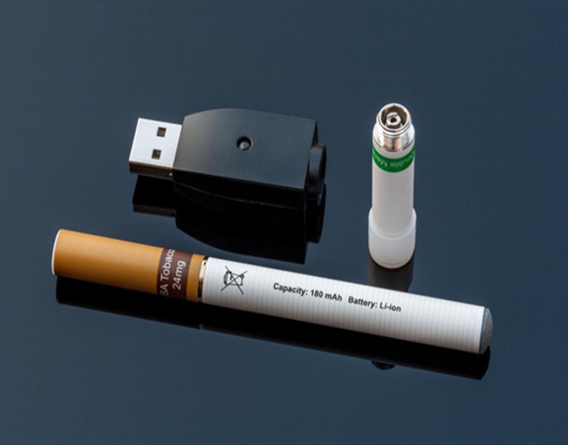

Приложение № 2 Классный час в 7 классе Проводит Мягкова Виктория ученица 10 кл.
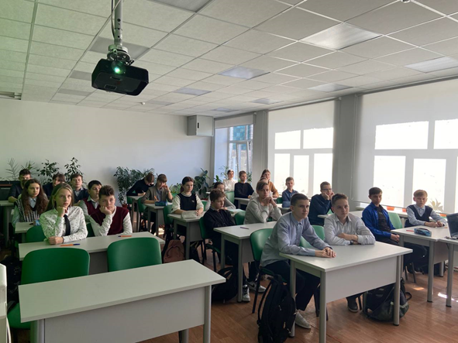

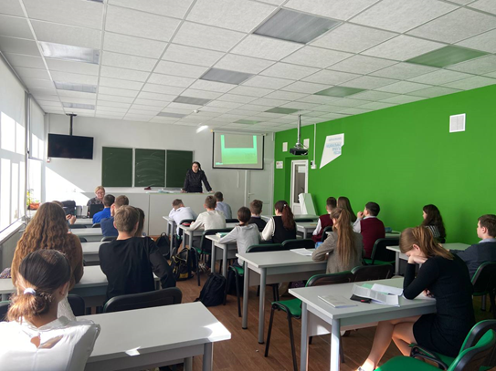

Приложение №3 Разнообразие электронных сигарет

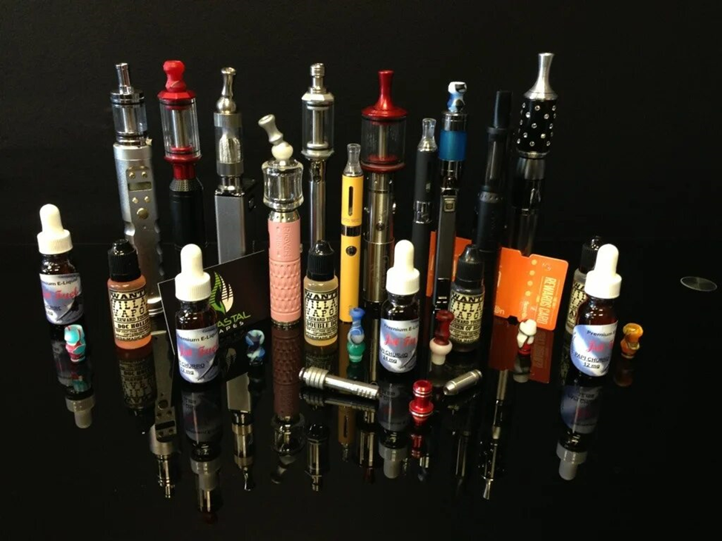
Приложение № 4 Варим кашу
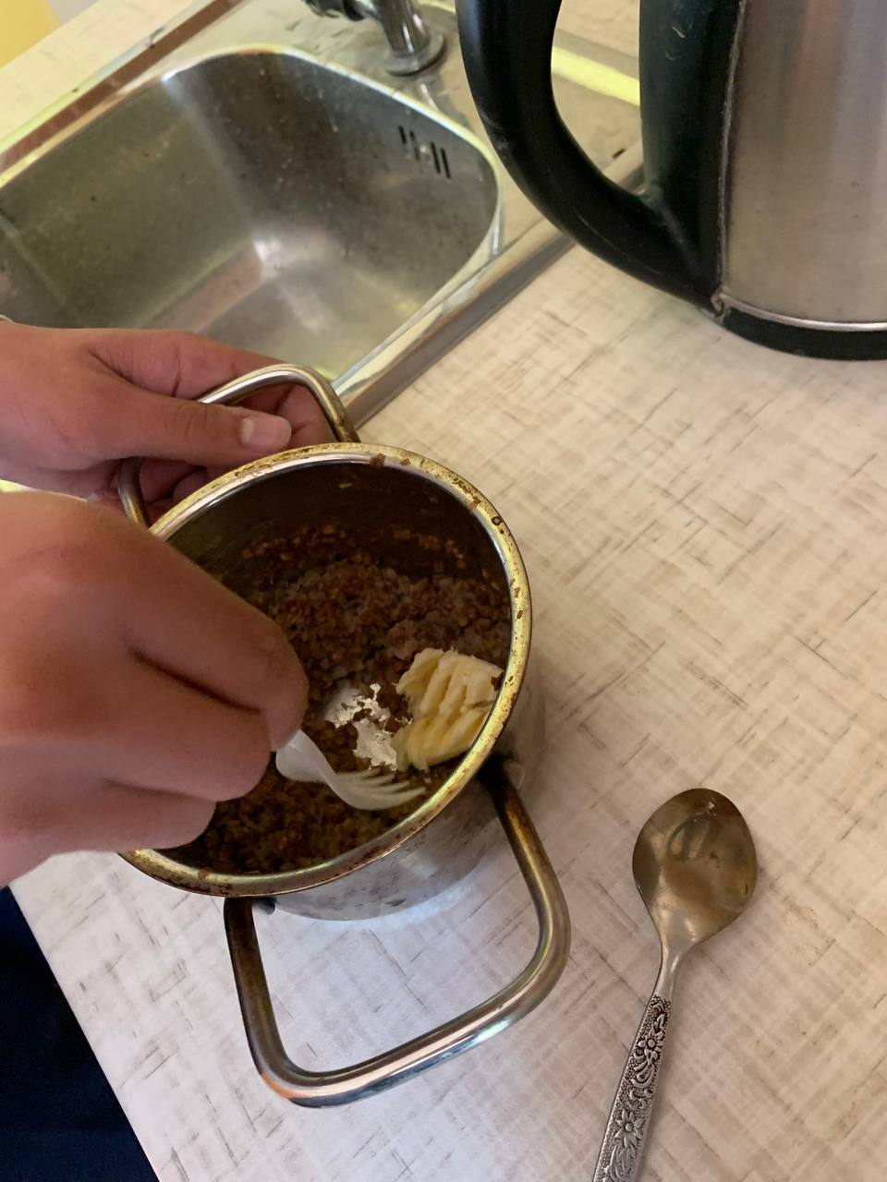
Приложение №4 Поймали диких мух


Приложение №6 Заложили кашу в пробирки
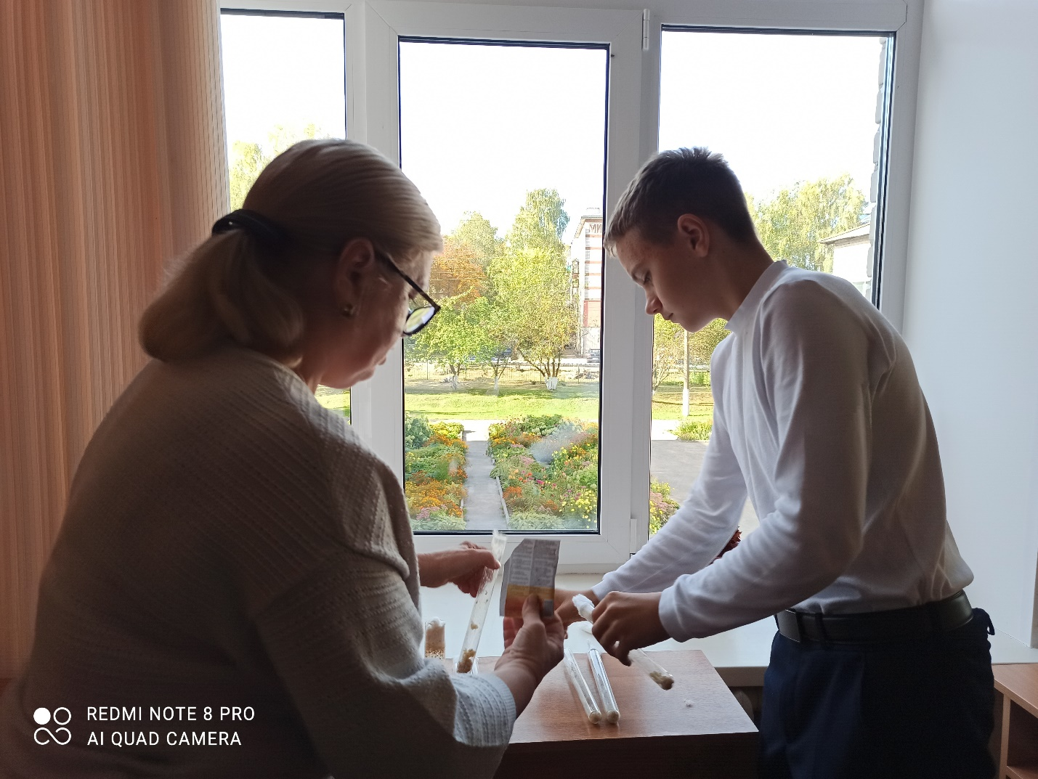
Приложение №7 Пересадили мух

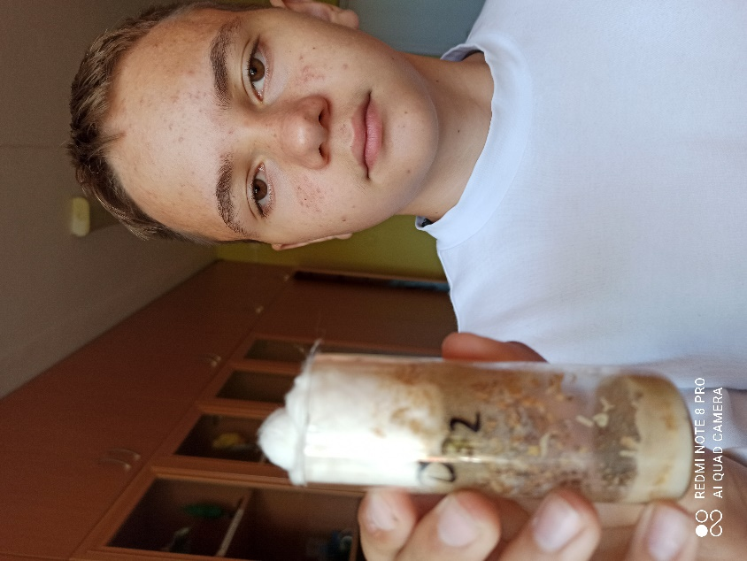

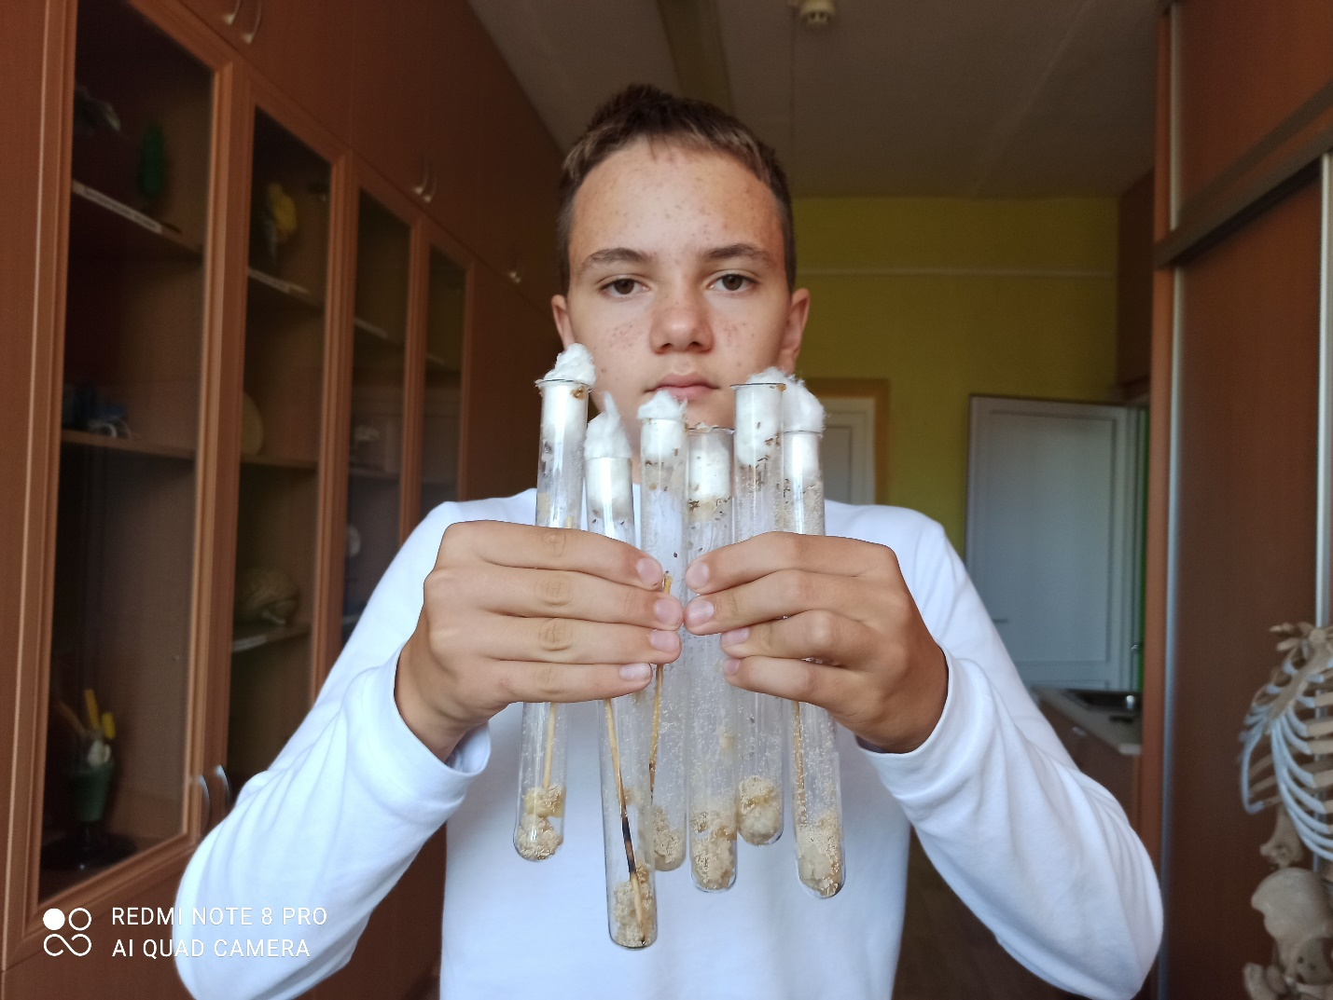
Приложение №8 Мухи отложили яйца
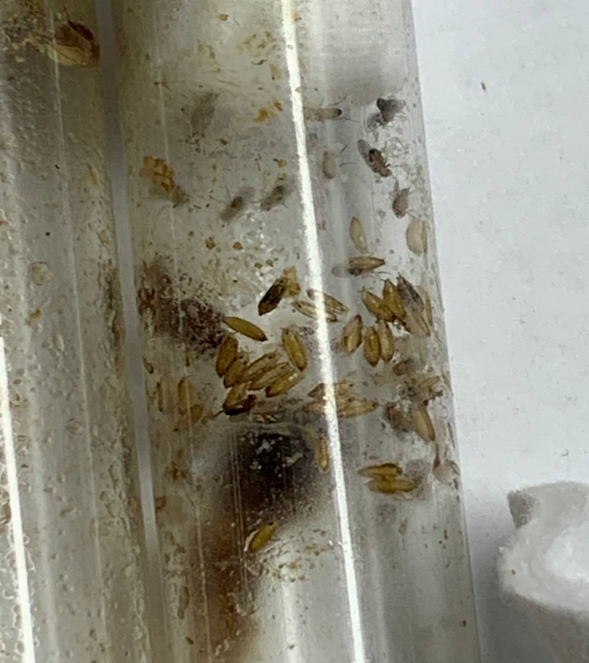

Приложение № 9 Мухи отложили личинки
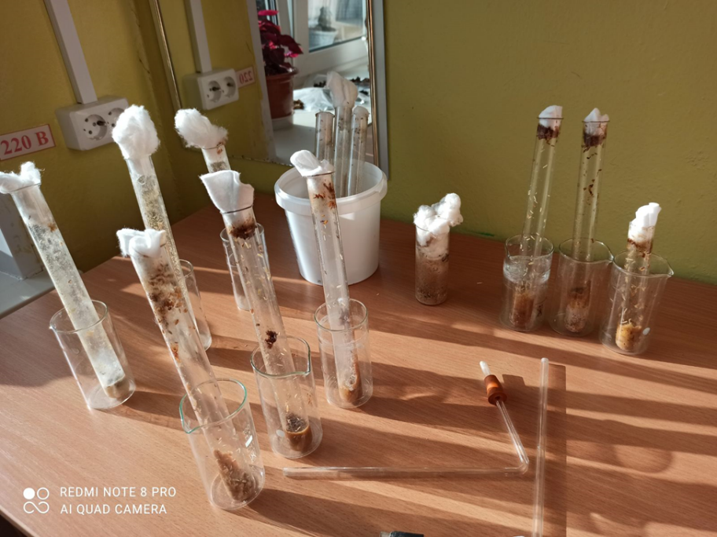
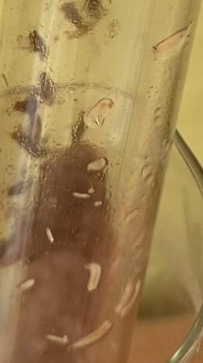

Приложение №10 Обработка мух вейпом

Приложение №11 Гибель мух чистой линии (две первые пробирки)
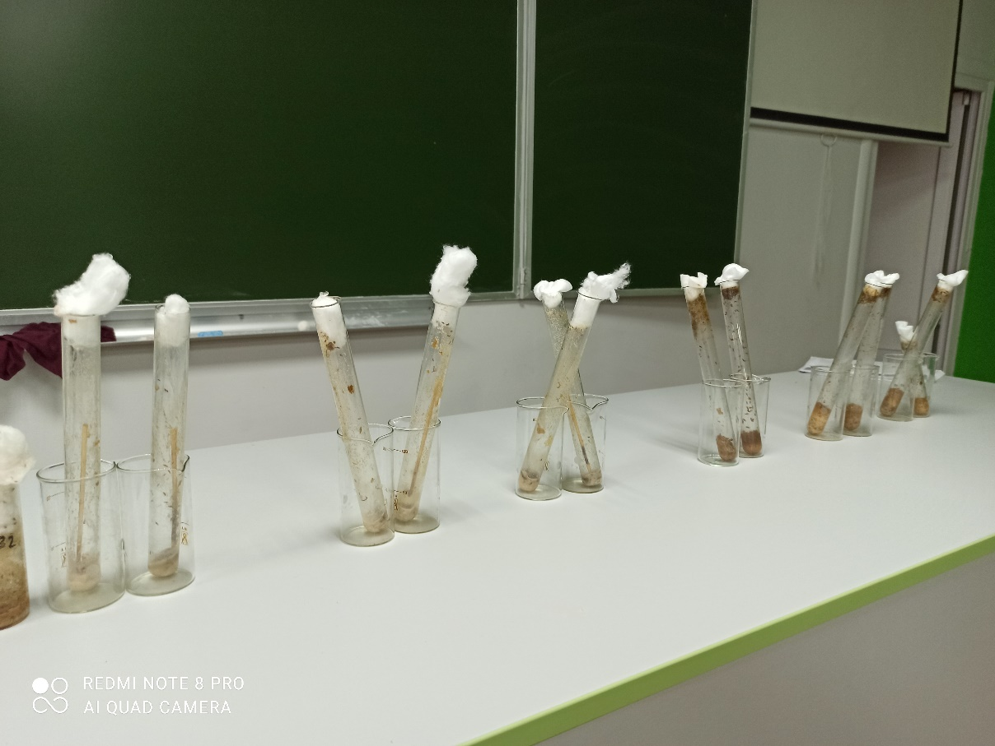
Приложение №12 Дикие мухи после обработки вейпом (в середине) 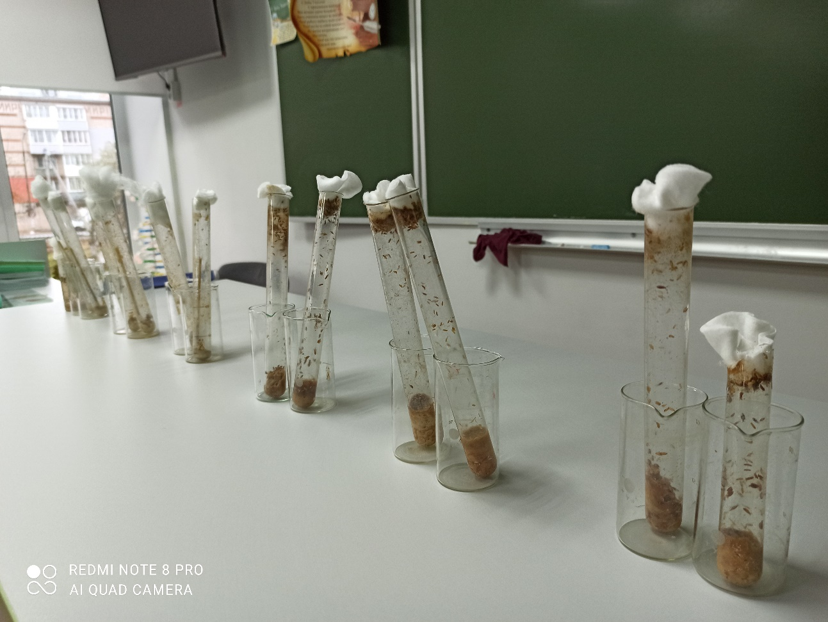
Приложение №13 Мухи, обработанные сигаретным дымом, чистая линия

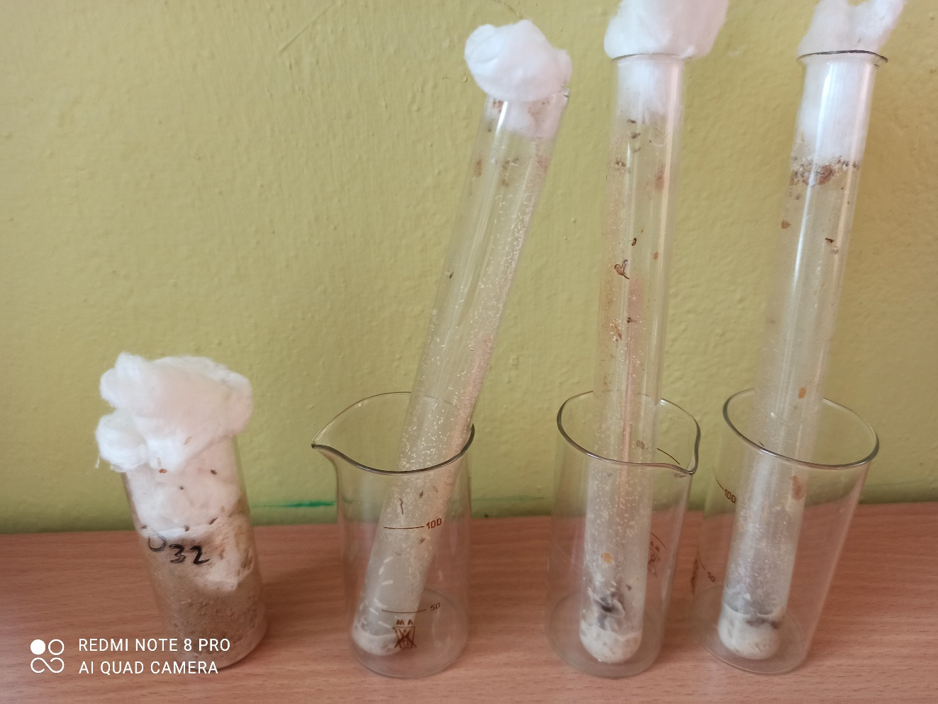
Обработанные сигаретным дымом дикие, через несколько дней
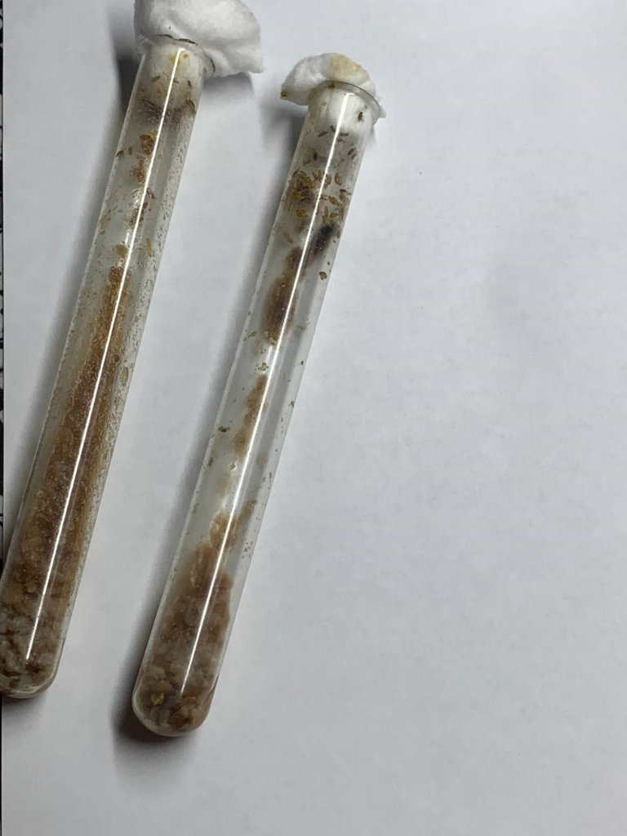

Приложение№ 14 Провожу классный час в 8а классе. Анкетирование.
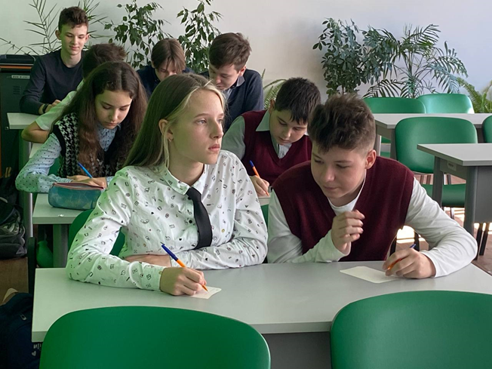

Приложение №15 Обработанные анкеты 8а класса
Номер вопроса | Ответ | Количество человек
Пробоволи ли вы электронные сигареты? | Да | 13
Пробоволи ли вы электронные сигареты? | Нет | 9
Как вы считаете почему большинству курящим людям сложно отказаться от вредной привычки? | Зависимость | 22
Много ли у вас знакомых, которые уже зависимы от электронных сигарет? | Нет | 5
 | Есть | 17
Как вы считаете от курения больше пользы или вреда? | Вреда | 22

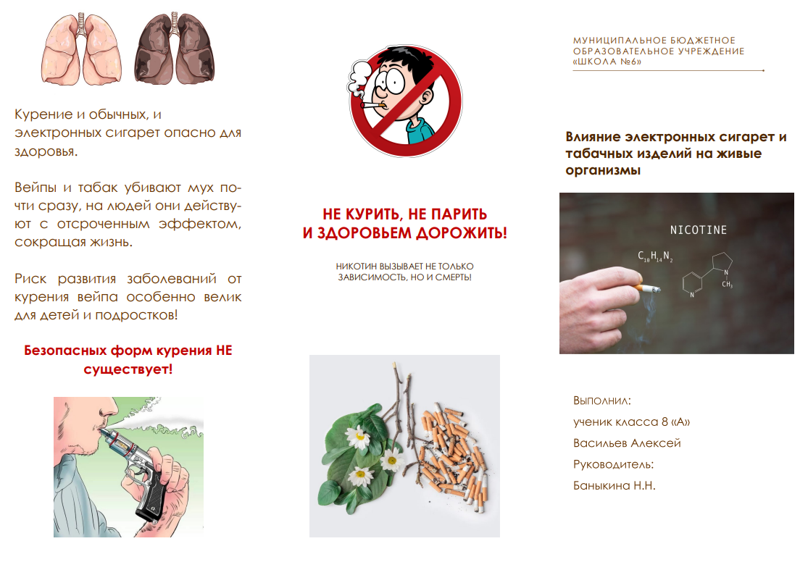
Приложение №16 Буклет

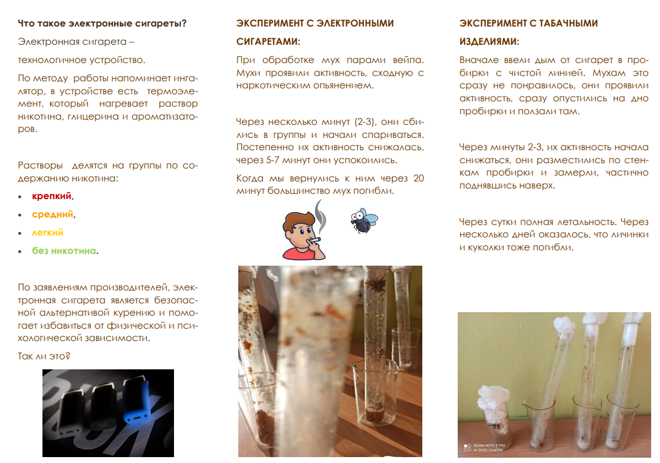
Паспорт проекта
Название проекта: Влияние электронных сигарет на живые организмы
Руководитель проекта: Баныкина Нина Николаевна
Автор проекта: Васильев Алексей
Учебная дисциплина: биология
Тип проекта: научно исследовательский
Цель работы: Показать подросткам вред электронных сигарет и табачных изделий .
Задачи работы:
- Изучить и рассказать историю возникновения электронных сигарет .
- Рассмотреть их виды .
- Изучить состав и механизм работы .
- Рассказать и показать наглядно, какой вред наносят электронные сигареты на живые организмы.
- Сделать выводы на основе проделанной работы.
Проблема: О влиянии курения пишут и говорят очень много, но это не убедительно, потому что, мы не видим это своими глазами.
Объект: мухи дрозофилы
Предмет: вейпы и табачные изделия
Результат проекта (продукт): буклет

